절차서

<Overview>

Python에서 AWS의 Rekognition을 이용하여 이미지에서 사람의 얼굴을 인식하여 감정을 분석하는 프로그램을 제작합니다.

<I AM 계정 설정>

Amazon Rekognition과 같은 AWS의 서비스는 액세스 할 때 자격 증명을 제공해야합니다. 이는 서비스가 해당 서비스가 소유 한 리소스에 액세스 할 수있는 권한이 있는지 여부를 확인할 수 있도록하기위한 것입니다. 콘솔에 암호가 필요합니다. AWS 계정에 대한 액세스 키를 만들어 AWS CLI 또는 API에 액세스 할 수 있습니다. 그러나 AWS 계정에 대한 자격 증명을 사용하여 AWS에 액세스하지 않는 것이 좋습니다. 대신 다음과 같이하는 것이 좋습니다.

AWS ID 및 액세스 관리 (IAM)를 사용하여 IAM 사용자를 생성

Step-by-step instruction

1. AWS 계정을 사용하여 IAM 콘솔에 AWS 계정 루트 사용자로 로그인합니다.
2. 탐색 창에서 사용자를 선택한 다음 사용자 추가를 선택합니다.
3. 사용자의 이름을 입력하고 AWS Management Console 액세스를 체크하고 사용자 지정 비밀 번호를 설정한 다음 텍스트 상자에 새 암호를 입력합니다. 다음: 권한을 누르세요.

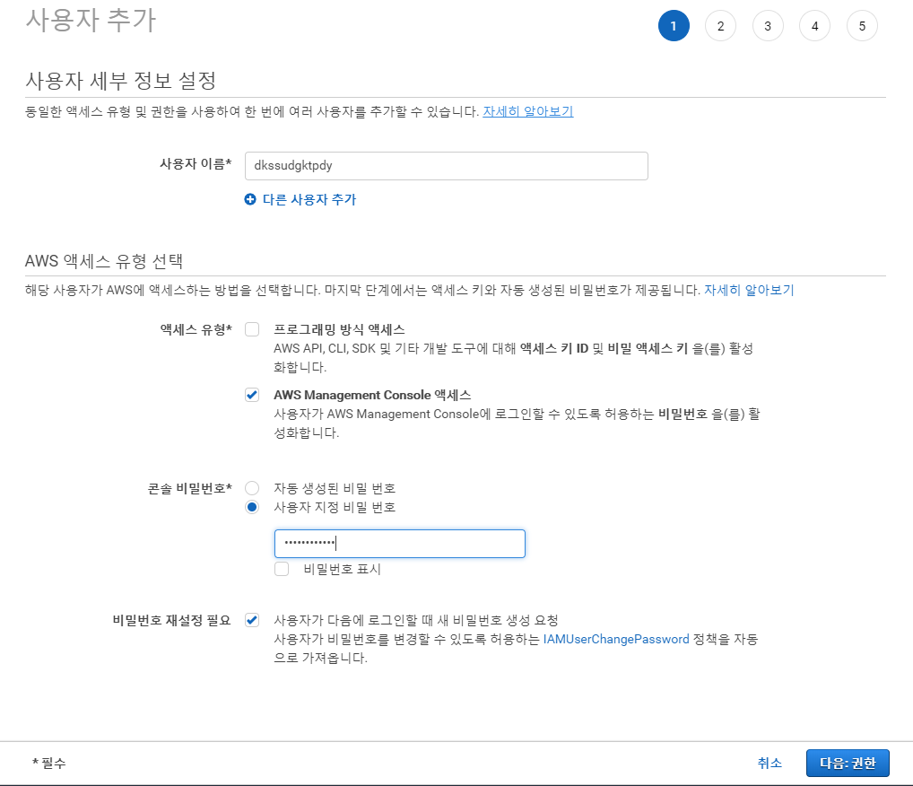

1. 상단에 그룹에 사용자를 추가를 선택하고 그룹 생성을 선택 하십시오.
2. 그룹 이름을 설정하고 정책 필터에서 AWS 관리 – 직무로 설정하고 AdministratorAccess를 선택합니다. 그런 다음 그룹 생성을 선택 하십시오.

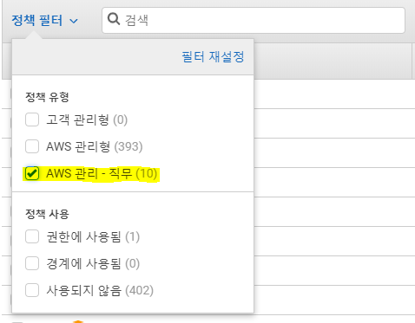



1. 그룹 목록으로 돌아가서 새 그룹의 확인란을 선택하십시오. 필요한 경우 새로 고침을 선택 하여 목록에서 그룹을 봅니다.
2. 다음: 검토를 선택 하여 새 사용자에 추가 할 그룹 구성원 목록을 확인합니다. 계속할 준비가 되면 사용자 만들기를 선택 하십시오.

<AWS CLI 및 AWS SDK 설정>

다음 단계에서는이 설명서의 예제에 사용되는 AWS CLI (Command Line Interface) 및 AWS SDK를 설치하는 방법을 보여줍니다. AWS SDK 호출을 인증하는 여러 가지 방법이 있습니다. 이 가이드의 예제는 AWS CLI 명령 및 AWS SDK API 작업 호출에 기본 자격 증명 프로필을 사용한다고 가정합니다.

Step-by-step instruction

1. 사용할 AWS CLI 및 AWS SDK를 다운로드 하여 설치하십시오.

Python용 sdk: <https://boto3.amazonaws.com/v1/documentation/api/latest/index.html>

AWS CLI: <https://docs.aws.amazon.com/cli/latest/userguide/cli-chap-install.html>

1. IAM 사용자 만들기에서 만든 사용자의 액세스 키를 만듭니다.
   1. IAM 콘솔의 탐색 창에서 사용자를 선택합니다.
   2. IAM 사용자 만들기에서 만든 사용자 이름을 선택합니다.
   3. 보안 자격 증명 탭을 선택합니다.
   4. 액세스 키 생성을 선택 합니다. 그런 다음 .csv 파일 다운로드를 선택하여 액세스 키 ID와 비밀 액세스 키를 컴퓨터의 CSV파일에 저장합니다.

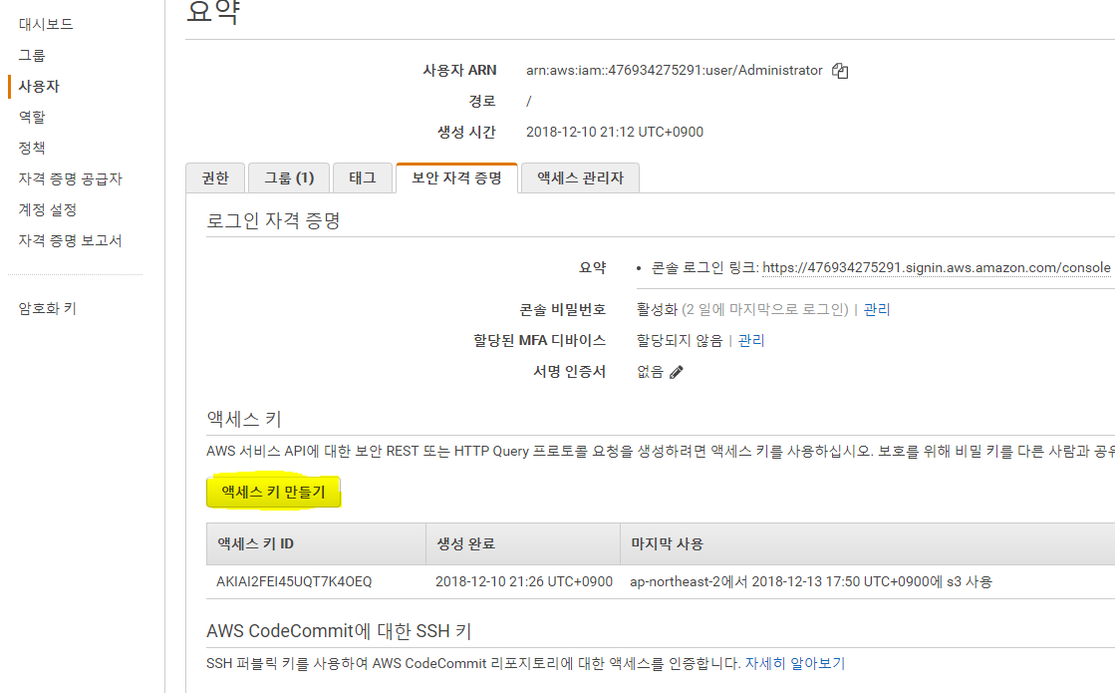

1. AWS CLI를 설치한 다음 명령 프롬프트에서 aws configure를 입력하여 AWS SDK에 대한 자격 증명 및 지역구성을 설정합니다.

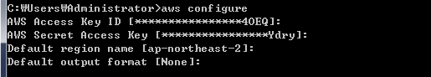

<S3 버킷 생성>

이미지를 인식하기 위해 파일을 업로드 시킬 S3 버킷을 생성합니다.

Step-by-step instruction

1. AWS 서비스에서 스토리지의 S3를 선택합니다.
2. 버킷 만들기를 클릭하여 버킷이름을 설정하고 다음을 눌러 버킷을 생성합니다.

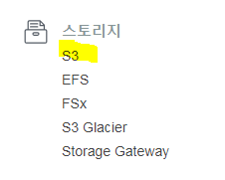

이후엔 Python을 통해 코드작업을 합니다.